**Левицкий Яхим (Lewicki Joachim, Joahim, Joakim)**

9 апреля 1811 г – крещение сына Винцентыя (НИАБ 136-13-894, лист 80об, №17/1811-р (ориг)).

10 мая 1812 г – крещение сына Мацея (НИАБ 136-13-894, лист 84об, №26/1812-р (ориг)).

13 декабря 1814 г – крещение дочери Анны (НИАБ 136-13-894, лист 91, №71/1814-р (ориг)).

27 декабря 1818 г – крещение дочери Ульяны (НИАБ 136-13-894, лист 100, №47/1818-р (ориг)).

**НИАБ 136-13-894:** Лист 80об. **Метрическая запись №17/1811-р (ориг).**

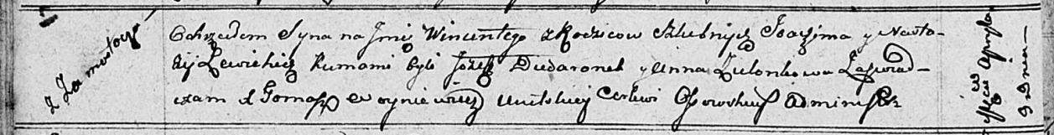

Осовская Покровская церковь. 9 апреля 1811 года. Метрическая запись о крещении.

Lewicki Wincenty – сын родителей с деревни Замосточье.

Lewicki Joachim – отец.

Lewicka Nastazya – мать.

Dudaronek Jozef – кум.

Zielonkowa Anna – кума.

Woyniewicz Tomasz – ксёндз.

**НИАБ 136-13-894:** Лист 84об. **Метрическая запись №26/1812-р (ориг).**

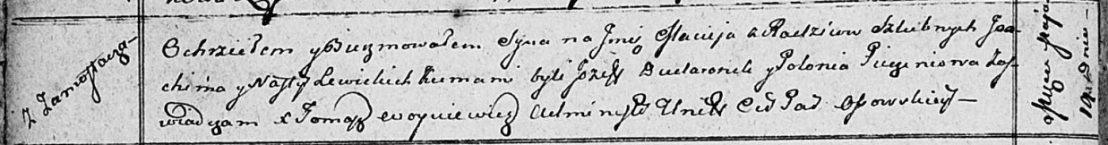

Осовская Покровская церковь. 10 мая 1812 года. Метрическая запись о крещении.

Lewicki Maciey – сын родителей с деревни Замосточье.

Lewicki Joahim – отец.

Lewicka Nasta – мать.

Dudaronek Jozef – кум.

Pieczaniowa Połonia – кума.

Woyniewicz Tomasz – ксёндз.

**НИАБ 136-13-894:** Лист 91. **Метрическая запись №71/1814-р (ориг).**

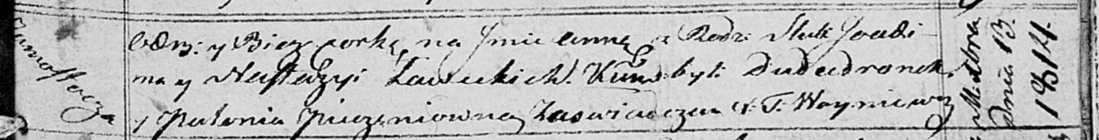

Осовская Покровская церковь. 13 декабря 1814 года. Метрическая запись о крещении.

Lawicka Anna – дочь родителей с деревни Замосточье.

Lawicki Joakim – отец.

Lawicka Nastazia – мать.

Dudaronek – кум.

Pieczaniowna Połonia – кума.

Woyniewicz Tomasz – ксёндз.

**НИАБ 136-13-894:** Лист 100. **Метрическая запись №47/1818-р (ориг).**

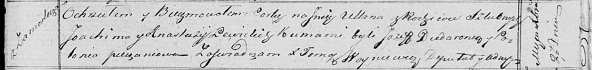

Осовская Покровская церковь. 27 декабря 1818 года. Метрическая запись о крещении.

Lewicka Ullana – дочь родителей с деревни Замосточье.

Lewicki Joachim – отец.

Lewicka Anastazija – мать.

Dudaronek Jozef – кум.

Pieczaniowa Połonia – кума.

Woyniewicz Tomasz – ксёндз.